LEMBAR PENGESAHAN UNIVERSITAS

# AI Mastery Program Di Orbit Future Academy

oleh :

Iqbal Alan Abdullah / 2018102040

disetujui dan disahkan sebagai

Laporan Magang atau Studi Independen Bersertifikat Kampus Merdeka

Cirebon, 18 Juni 2022 Pembimbing Magang atau Studi Independen UNIVERSITAS CATUR INSAN CENDEKIA

C I R E B O N

# Pembimbing Akademik

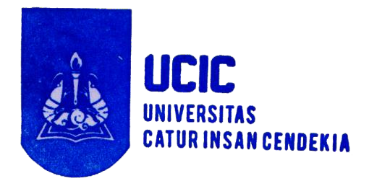

**Kusnadi, M.Kom. NIP. 0427077804**